HLEDÁME DOBROVOLNÍKY NA POBYTOVÉ TÁBORY PRO DĚTI S AUTISMEM
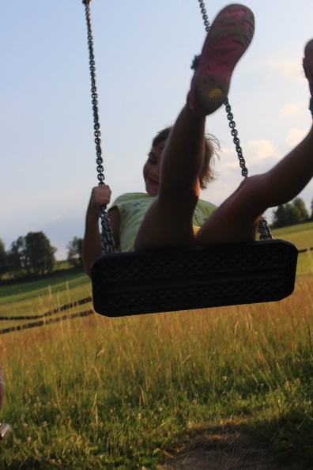

Kdy a kam pojedeme?
I. turnus: 14. – 20. 7. v hotelu Renospond u obce Zderaz na Vysočině
II. turnus: 10. – 17. 8. v hotelu Vyhlídka v Češkovicích u Blanska

Koho hledáme?
- Dobrovolníkem se může stát kdokoli starší 18 let. „Dobrovolník je člověk, který se ze své vůle rozhodne věnovat ve svém volném čase svou energii, znalosti a zkušenosti potřebným lidem nebo veřejně prospěšným činnostem bez nároku na odměnu." (Etický kodex dobrovolníka). Dobrovolník musí mít čistý trestný rejstřík.
- Hledáme dobrovolníka, který bude ochoten věnovat svůj čas klientovi s PAS během pobytového tábora a vyhradí si čas na seznámení s klientem před táborem
a celodenní setkání/školení.
- Dobrovolníci účastnící se táborů pochází z celé ČR a také Slovenska.
- Zkušenosti jsou vítané, nejsou však podmínkou. Důležitá je chuť a ochota investovat svůj čas a energii do dobrovolnické činnosti pro tuto cílovou skupinu.

Jak bude akce probíhat?
Každého tábora se zúčastní 10 dobrovolníků, 10 klientů s PAS, lektor programu, zdravotník a hlavní vedoucí pobytu. Bude zajištěný program s ohledem
na specifické potřeby klientů. Důležité je počítat i s individuálním programem. Někteří
z klientů potřebují trávit čas spíše samostatněji, proto počítejte i s časem stráveným mimo skupinu. Na táboře se věnujeme kreativním, pohybovým činnostem, volné hře, procházkám a relaxaci.

Co se od dobrovolníka očekává?
Fungujeme v systému jeden na jednoho. Dobrovolník tedy doprovází konkrétního klienta po celou dobu pobytu. Ještě před výjezdem se s klientem seznámí. Během pobytu je možnost zastoupení/vystřídání se u klientů dle potřeb klienta a dobrovolníka. Očekáváme zodpovědný empatický přístup a komunikaci. Důležité je počítat se specifickými potřebami klienta, jejichž respektování je na prvním místě. Klienta se ovšem snažíme integrovat, ale pouze do takové míry, do jaké je to pro něj zvládnutelné a příjemné.

Jací jsou naši klienti?
Pobytu se zúčastní 10 klientů s PAS (Aspergerův syndrom, dětský autismus, atypický autismus, přidružená mentální retardace). Klienti jsou vysocefuknční i nízkofunkční. Skupina je sestavena tak, aby se svými specifickými potřebami vzájemně nerušila a dohromady dokázala společně fungovat. Klienta Vám přiřadíme na základě Vašich zkušeností a povahových rysů. Důležité je, aby se klient cítil s dobrovolníkem příjemně a bezpečně, stejně tak naopak.
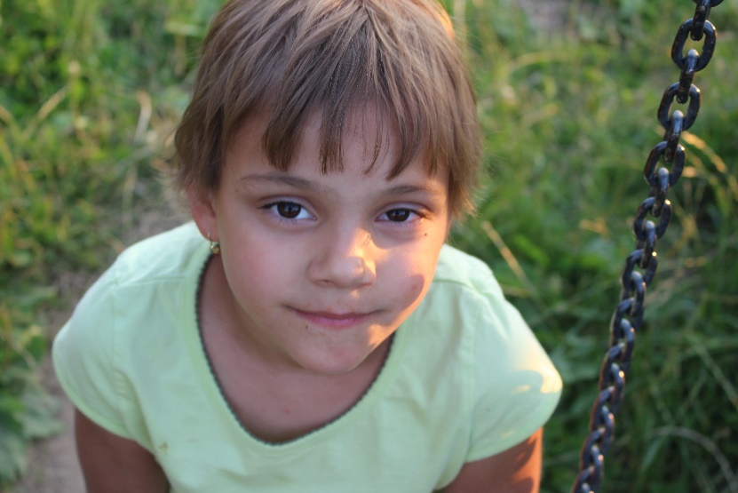

Co má dobrovolník zajištěno?
Ceníme si spolupráce s Vámi a vážíme si času a energie, kterou jste se rozhodli věnovat našim klientům. Pokud jste se rozhodli jet s námi na pobytový tábor, zajistíme Vám:
- stravu, ubytování a dopravu na místo z Brna a zpět zdarma
- pojištění dobrovolníka
- zajištění školení
- zprostředkování kontaktu s klientem
- podporu ze strany organizace
- setkání/seznámení s dobrovolníky, kteří pojedou na tábor s Vámi
- na vyžádání Vám vystavíme osvědčení o vykonané dobrovolnické činnosti
- spolupráce na základě dobrovolnické smlouvy
- v neposlední řadě získá dobrovolník cenné zkušenosti v největší organizaci zajišťující pomoc lidem s PAS v Jihomoravském kraji, nové kontakty a zážitky

Na co by měl být dobrovolník připraven?
- je potřeba počítat s časem ještě před pobytem - pozveme Vás na osobní setkání, důležité je seznámit se s klientem, účastnit se školení - pokud nejste místní, domluvíme se tak, aby to pro Vás bylo co nejvýhodnější
- důležité je dodat výpis z RT, potvrzení od lékaře (formulář Vám předáme osobně)
- počítejte s tím, že budete doprovázet klienta s PAS a je potřeba reagovat na jeho specifické potřeby a respektovat je

Rozhodl/a jsem se stát dobrovolníkem/dobrovolnicí
V tomto případě volejte na 775 199 808 nebo pište na dobrovolnictvi@paspoint.cz (platí i pro stávající dobrovolníky) a my se Vám ozveme s bližšími informacemi.

